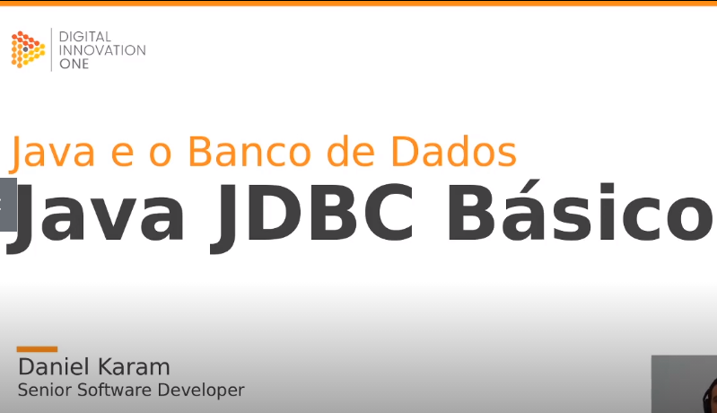

O que é uma “Query” em um banco de dados?

Uma query é um pedido de uma informação ou de um dado. Esse pedido também pode ser entendido como uma consulta, uma solicitação ou, ainda, uma requisição. Então, o que significa uma query no contexto da programação em computadores?
Simples: é exatamente o mesmo significado. O detalhe é que essa informação é pedida a um banco de dados. E isso é bastante útil para gerenciamento de dados, pois permite adicionar, remover e modificar qualquer tipo de dado do seu projeto online.
A linguagem padrão para gerenciamento de bancos de dados é a SQL ( Structured Query Language). Lembre-se de que o SQL é diferente do MySQL. Enquanto o primeiro é a linguagem da query, o segundo é o software que usa essa mesma linguagem.

Comando utilizado pelo professor para instalar o MySQL no Ubuntu: sudo apt install mysql-server.

mysql version – Utilizado para verificar qual versão do MySQL ou se a mesma foi instalada no computador de forma correta;

mysql -u root -p – Utilizado para acessar o banco de dados MySQL com uma senha;

Teste Final

